Miércoles
16
de marzo

Sexto de Primaria
Formación Cívica y Ética

¿Qué es lo que ves?

Aprendizaje esperado: aplica sus habilidades sociales, como manejo de emociones, empatía y asertividad, para la resolución de conflictos. Analiza los desafíos para la convivencia y el bienestar que afrontan los distintos grupos sociales.

Énfasis: identifica estrategias para solucionar conflictos cotidianos que priorizan el diálogo, la negociación y la construcción de acuerdos. Analiza los desafíos que enfrenta la humanidad, entre ellos la violencia en sus distintas expresiones y la desigualdad de género.

¿Qué vamos a aprender?

Aprenderas a aplicar tus habilidades, como el manejo de tus emociones pr la solución de conflictos. Analizaras los desafíos que enfrenta la humanidad, entre ellos la violencia en sus distintas expresiones y la desigualdad de género.

¿Qué hacemos?

Antes de iniciar es conveniente recordar rápidamente, lo que estudiaste en sesiones pasadas. Para ello puedes partir de palabras clave seguidas de frases relacionadas con esa palabra.

La palabras clave es “Desafío”.
DESAFÍO

Un desafío es como un reto, hay algunos que le corresponde a la sociedad, a las familias y al gobierno, para buscar soluciones que nos beneficien a todos.

La siguiente palabra clave es “Racismo”.

RACISMO

El racismo es un tipo de discriminación por el color de piel, origen étnico o algún rasgo físico, recuerda que también revisaste que esas características dan identidad, pero no son tan importantes, dado que todas y todos somos valiosas y valiosos, y nuestras características son únicas y hermosas.

La palabras clave es “Pobreza”.

POBREZA

Recuerda que de esa palabra supiste que hay personas que tienen vulnerados sus derechos y no tienen posibilidades de acceder a servicios o satisfacer sus necesidades básicas, y les cuesta mucho trabajo llevar una vida digna, eso es de preocupar y por lo tanto se deben buscar “Estrategias” para combatir la pobreza.

La última palabras clave es “Estrategias”.

ESTRATEGIAS

Considera que para el desafío de la pobreza, una estrategia es crear más empleos, tener acceso a más escuelas y que existan servicios básicos en todo lugar. En el caso del racismo, una estrategia es estar informados, y hacer valer los derechos de todas y todos, en cada situación cotidiana.

Son buenas propuestas, seguro que unidos, y prestando atención a las acciones que como sociedad llevamos a cabo, podremos, poco a poco lograr resolver cada uno de estos desafíos.

Recuerda tener a la mano hojas de papel, un cuaderno o una libreta, lápices o crayolas de colores, y un lápiz o pluma para escribir lo que te parezca relevante o interesante de la clase del día de hoy, también toma en cuenta que en esta sesión puedes emplear el libro de texto de Formación Cívica y Ética, Sexto Grado, en la página 92.

https://libros.conaliteg.gob.mx/20/P6FCA.htm#page/92

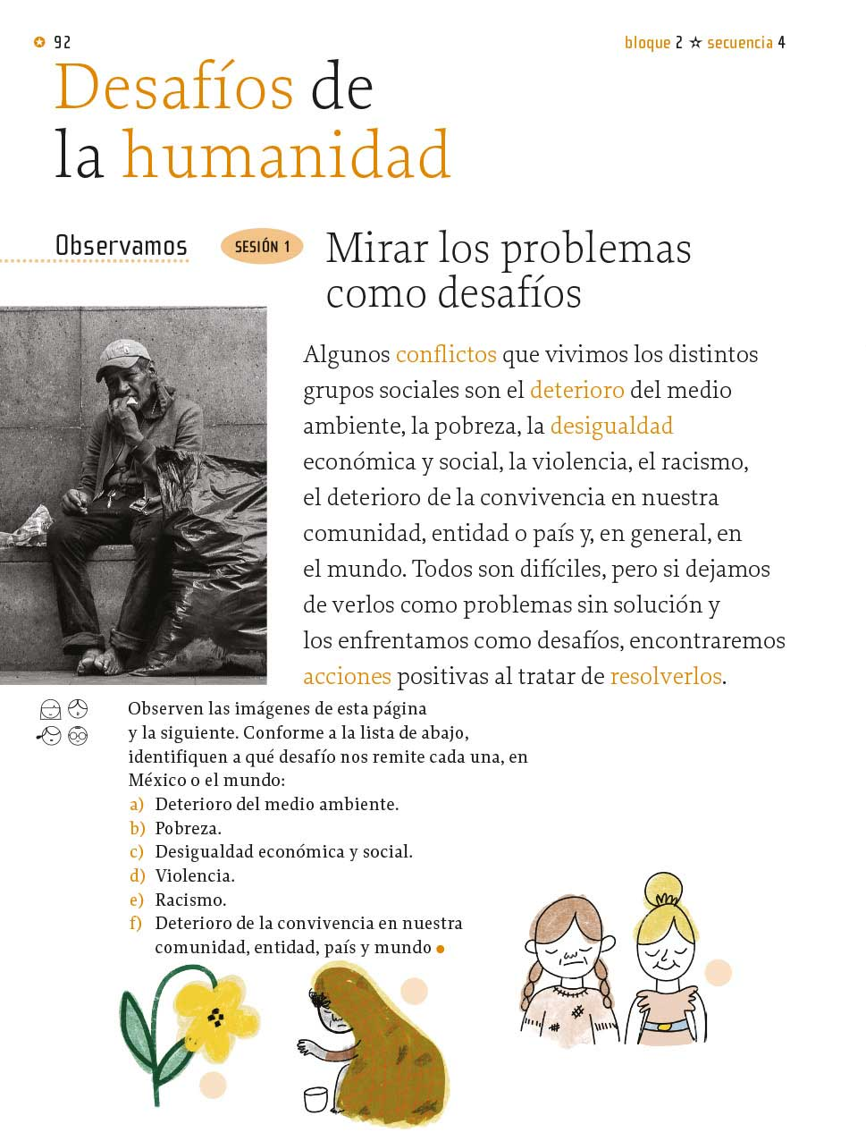

Imagina un dilema donde dos personas ven una misma imagen. Una de ellas afirma que se trata de un determinado animal mientras que la otra dice que es un animal distinto. Una dice que es un sapo, y la otra que es un caballo, ahí hay un conflicto. ¿Cómo se podría resolver? Hay que preparar el ejemplo.

Debes recordar que los conflictos, los desacuerdos, no tienen que significar violencia, por ello hay que saber resolverlos a tiempo. Ahora trata de resolver el conflicto, con ciertos consejos que te van a ayudar mucho.

Los consejos a seguir son:
“Detente, cuida tus palabras, escucha y llega en conjunto a una solución”

Toma en cuenta que has aprendido mucho en las clases pasadas, a no enojarte, no insultar.

Pero, ¿Cómo proceder para encontrar un acuerdo entre las dos personas que obsevan algo diferente en la imagen que ya se citó?

Una observa una cosa y la otra, ve algo distinto. ¿Eso es posible? ¿No te parece raro?
En este caso es sobre un dibujo, pero muchas veces lo que origina los conflictos son los diferentes puntos de vista, pues no todas las personas percibimos la realidad de la misma forma. Entran en juego nuestros sentimientos, emociones, la cultura con la que se nos educó, la experiencia personal, entre otras cosas.

Volviendo al dilema, una persona ve un caballo, y la otra ve un sapo. ¿Será posible que ambas personas estén en lo correcto?

Observa la imagen.

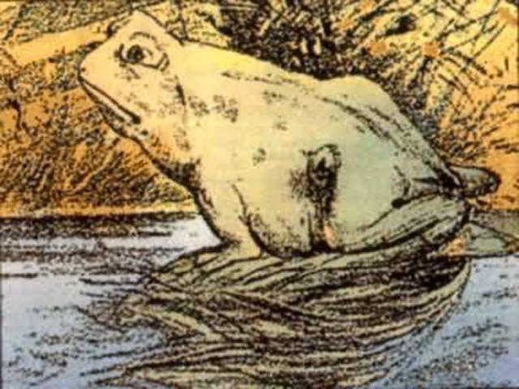

¿Es un sapo o un caballo?

Observa, en posición horizontal la imagen muestra un sapo.

Pero si giras la imagen y la ves en posición vertical.

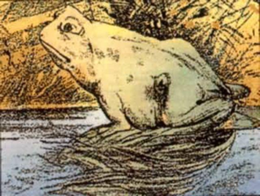

Entonces podrás ver un caballo, ¿Lo ves?

¿Es eso magia? No, no lo es, son diferentes puntos de vista, desde diferentes ángulos.

Y si consideras que cada cabeza es un mundo, entonces te resultará claro que muchos dilemas y conflictos son sólo cuestión de perspectiva.

Si una persona explica su punto de vista, y la otra también, tal vez ambas podran ver tanto al sapo como al caballo.

Si una se pone en el lugar de la otra eso es posible. Y a eso se le llama empatía.

La solución de conflictos, hay que practicarla, a lo largo de nuestra vida nos seguiremos enfrentando a distintos conflictos. Cada vez que eso ocurra se presenta una oportunidad para aprender y transformar, en eso tú ya has avanzado bastante.

Te preguntarás si, ¿Lo mismo sucede con los desafíos para la humanidad?

Esos desafíos, no son tan sencillos e implican cuestiones externas a nosotros. Un desafío de ese tipo requiere estrategias constructivas o caminos inteligentes de solución. Las estrategias deben considerar los valores humanos, que orientan a las personas a formas positivas de conducirse ante un conflicto.

Para aplicar este concepto, si te es posible, realiza la actividad siguiente con la participación de otras personas. Con plastilina, y en equipo, van a formar una flor ¿Quién hará el tallo? ¿Quién elaborará los pétalos? ¿Qué tipo de flor van a representar? ¿Un girasol? ¿Una rosa? habrá que acordar ¿Entendido?

Ahora observa un video sobre otro de los grandes desafíos: el deterioro del medio ambiente.

- México y el cambio climático.
https://www.youtube.com/watch?v=z-vAK2C52yE

Seguramente terminaron su flor de plastilina. ¡Qué gran desafío! A veces sólo oímos o sabemos ciertas cosas que pasan sobre el cambio climático, pero no conocemos a profundidad cuánto de nuestro planeta está siendo afectado, así es, muchos tipos de flores, como las que elaboraste con plastilina, están desapareciendo.

¿Cómo lograron hacer una flor tan bonita? ¿Cómo se organizaron? ¿Cómo lograron ponerse de acuerdo?

Una vez organizados, ¿Se comunicaron todo el tiempo? ¿Trabajaron en conjunto? ¿cada quien se puso a hacer una parte y al final, armaron toda la flor?

Seguramente actuaron ¡como un gran equipo! si ocurrió así, lo hicieron muy bien.

Como podrás darte cuenta, para resolver un conflicto debes buscar soluciones creativas, estrategias que den resultados positivos, lo cual únicamente se puede lograr si cada quien pone de su parte. Si como sociedad contribuimos y nos ayudamos, todo ello será en beneficio de la humanidad.

Pero, ¿Qué va a pasar con los bosques que están desapareciendo? Ese es un desafío mayor.

Reflexiona un poco acerca de lo que observaste en el video. Para esto vas a hacer un cuadro de doble entrada. En un lado pondrás el conflicto y del otro las posibles estrategias que propones.

CONFLICTO: EL CAMBIO CLIMÁTICO | POSIBLES ESTRATEGIAS DE ATENCIÓN

Comienza con el conflicto, ¿Qué pasa? ¿Qué datos te da el video?

En el video mencionan que México es un país donde naturalmente ocurren huracanes.

Muchas especies endemicas están desapareciendo, también se han talado muchísimos kilómetros cuadrados de bosques y selvas, eso significa que hemos perdido biodiversidad y suelos fértiles.

Habla también, de lo que sucede acerca de la pobreza, porque los recursos y oportunidades no son las mismas para todos los grupos sociales, aparte, los combustibles y gases que contaminan siguen siendo la fuente principal de energía en el país. Es lamentable que nos enfrentemos a este tipo de conflictos, pues gran parte de estas acciones las hemos provocado los seres humanos.

Con esta información, ¿Cómo quedó la tabla en la columna del conflicto y las situaciones desfavorables?

Ahora revisa nuevamente el video y encuentra las estrategias propuestas, ¿Qué estrategias se mencionan?

Que en equipo, industrias, gobierno y sociedad, reduzcamos las emisiones de gases de efecto invernadero y así se cumpla con el compromiso que hizo México cuando firmó el Acuerdo de París.

Te darás cuenta que realmente esta y todas las demás estrategias son un compromiso que debemos asumir todas y todos.

¿Qué otras estrategias pueden considerarse?

Tal vez mejorar el transporte público y el manejo de los residuos. Reducir el consumo de hidrocarburos y aumentar energías renovables, como los paneles solares que muchas casas ya tienen o los aparatos electrónicos que consumen menos energía y utilizar los recursos naturales sin destruirlos, entre muchas otras.

Puedes seguir informándote de estos temas y buscar más soluciones que contribuyan.

Con este cuadro tienes una forma sencilla de organizar tus ideas cuando te encuentres frente a este tipo de desafíos.

Y como en nuestras manos está el futuro de nuestro planeta imagina que para este curso puedes adoptar una plantita.

Adoptar una plantita es una pequeña acción, pero si todas y todos lo hacemos, podemos contribuir a la solución del cambio climático.

Aunque sean pequeñas acciones las que se realicen, juntos y juntas podemos ser parte del cambio, pero debemos poner en juego valores como la solidaridad, la paz, el respeto, y la equidad.

Es muy bonito saber que cuando todas y todos ayudamos, podemos encontrar grandes resultados y eso es muy importante para resolver los conflictos que se nos presentan día con día.

Primero entre las personas. Recordando los consejos:

“Detente, cuida tus palabras, escucha y llega en conjunto a una solución”.

Luego, en nuestra sociedad. Buscando en conjunto estrategias con las que sea posible contribuir a solucionar grandes desafíos.

En esta sesión reflexionaste sobre esa gran lección y gran reto para todas y todos, ya que a lo largo de todos estos temas has aprendido la importancia de saber expresar, escuchar, entender, dialogar, ser empáticos o empáticas, al ponerte en la situación de la otra persona, controlar y manejar tus emociones, llegar a acuerdos y accionar en beneficio de los derechos humanos y dignidad para fomentar una cultura de paz.

También aprendiste que la convivencia pacífica y armoniosa entre los seres humanos en un mismo espacio representa uno de los mayores desafíos de nuestro tiempo en distintos ámbitos, como la comunidad o entidad, el país y el mundo.

Los desafíos, la transformación y solución de conflictos no es algo sencillo, pero pueden transformar la manera de pensar, darle un giro a la manera de sentir y manifestar las emociones, ser flexibles es una característica que ayuda mucho a solucionar los conflictos y, practicar cada uno de los consejos que aprendiste en esta sesión, es importante que siempre busques fomentar la paz.

Recuerda seguir pensando en el mejor nombre para la plantita que adoptarás en este curso, tu nueva amiga planta y mejor aún, si te es posible, puedes adquirir una nueva planta en tu hogar y ser parte del cambio.

El reto de hoy:

Conversa sobre estos aprendizajes con algún miembro de tu familia. Coméntale el valor de saber expresarse, de escuchar, entender, dialogar y ser empáticos, así como de saber controlar y manejar las emociones, y llegar a acuerdos para vivir en condiciones de paz.

Si te es posible, consulta otros libros o materiales para saber más sobre el tema.

¡Buen trabajo!

Gracias por tu esfuerzo.

Para saber más:
Lecturas

https://www.conaliteg.sep.gob.mx/

